Московский государственный технический университет им. Н.Э. Баумана

Факультет «Информатика и системы управления»
Кафедра ИУ5 «Системы обработки информации и управления»

Курс «Парадигмы и конструкции языков программирования» Отчет по лабораторной работе №1

Выполнил: Проверил:
Студент группы ИУ5-33Б Преподаватель каф. ИУ5
Гуськов Дмитрий Гапанюк Ю. Е.

Москва, 2025 г.

Задание:
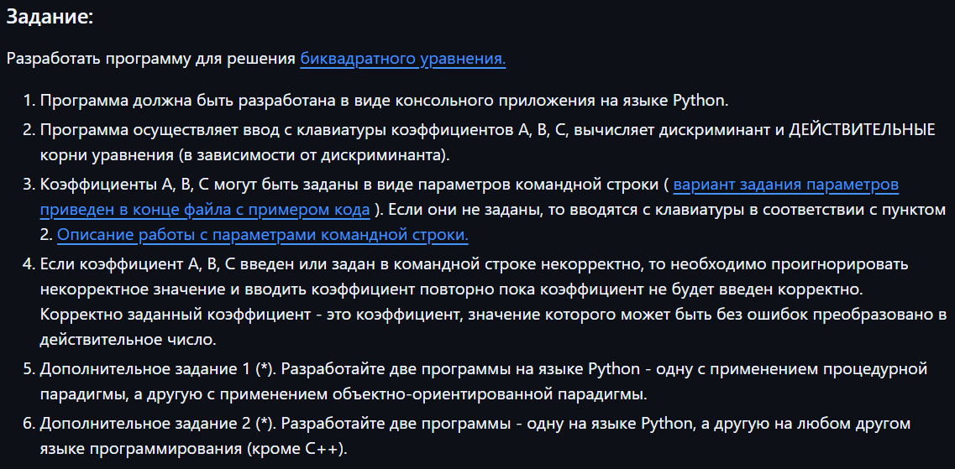

Листинг программы:
import sys
import math
import cmath
def get_coefficient(coef_name, cmd_value=None):
value = cmd_value
while True:
if value is None:
value = input(f"Введите коэффициент {coef_name}: ")
try:
return float(value)
except ValueError:
print(f"Некорректное значение '{value}'. Попробуйте снова.")
value = None
def solve_quadratic(a, b, c):
if a == 0:
if b == 0:
if c == 0:
return "infinite" # Бесконечное множество решений
else:
return [] # Нет решений
else:
return [-c / b] # Линейное уравнение
# Вычисляем дискриминант
discriminant = b * b - 4 * a * c
if discriminant > 0:
# Два действительных корня
sqrt_d = math.sqrt(discriminant)
t1 = (-b + sqrt_d) / (2 * a)
t2 = (-b - sqrt_d) / (2 * a)
return [t1, t2]
elif discriminant == 0:
# Один действительный корень
t = -b / (2 * a)
return [t]
else:
# Комплексные корни
sqrt_d = cmath.sqrt(discriminant)
t1 = (-b + sqrt_d) / (2 * a)
t2 = (-b - sqrt_d) / (2 * a)
return [t1, t2]
def solve_biquadratic(a, b, c):
print(f"\nРешаем биквадратное уравнение: {a}x⁴ + {b}x² + {c} = 0")
# Делаем замену t = x²
print("Делаем замену t = x², получаем квадратное уравнение:")
print(f"{a}t² + {b}t + {c} = 0")
# Решаем квадратное уравнение относительно t
t_roots = solve_quadratic(a, b, c)
if t_roots == "infinite":
print("\nУравнение имеет бесконечное множество решений")
return []
if not t_roots:
print("\nКвадратное уравнение не имеет решений")
print("Биквадратное уравнение не имеет действительных корней")
return []
# Вычисляем дискриминант для информации
if a != 0:
discriminant = b * b - 4 * a * c
print(f"\nДискриминант D = b² - 4ac = {b}² - 4·{a}·{c} = {discriminant}")
print(f"\nКорни квадратного уравнения (t): {t_roots}")
# Находим корни биквадратного уравнения
x_roots_real = []
x_roots_complex = []
for i, t in enumerate(t_roots, 1):
print(f"\nДля t{i} = {t}:")
# Проверяем, является ли t действительным числом
if isinstance(t, complex):
if abs(t.imag) < 1e-10: # Практически действительное число
t = t.real
else:
# t - комплексное, находим комплексные корни x
x1 = cmath.sqrt(t)
x2 = -x1
x_roots_complex.extend([x1, x2])
print(f" x = ±√({t}) = ±{x1} (комплексные корни)")
continue
if t > 0:
# t положительное - два действительных корня
x1 = math.sqrt(t)
x2 = -x1
x_roots_real.extend([x1, x2])
print(f" x = ±√{t} = ±{x1:.6f} (действительные корни)")
elif t == 0:
# t = 0 - один корень x = 0
x_roots_real.append(0)
print(f" x = 0 (действительный корень)")
else:
# t отрицательное - два мнимых корня
x1 = complex(0, math.sqrt(-t))
x2 = -x1
x_roots_complex.extend([x1, x2])
print(f" x = ±√({t}) = ±{math.sqrt(-t):.6f}i (мнимые корни)")
return x_roots_real, x_roots_complex
def main():
print("=" * 60)
print("РЕШЕНИЕ БИКВАДРАТНОГО УРАВНЕНИЯ ax⁴ + bx² + c = 0")
print("=" * 60)
# Получаем коэффициенты из командной строки или с клавиатуры
a_cmd = sys.argv[1] if len(sys.argv) > 1 else None
b_cmd = sys.argv[2] if len(sys.argv) > 2 else None
c_cmd = sys.argv[3] if len(sys.argv) > 3 else None
if a_cmd or b_cmd or c_cmd:
print("Обнаружены параметры командной строки")
a = get_coefficient("A", a_cmd)
b = get_coefficient("B", b_cmd)
c = get_coefficient("C", c_cmd)
print(f"\nВведенные коэффициенты: A = {a}, B = {b}, C = {c}")
# Проверка на нулевой старший коэффициент
if a == 0:
print("\nКоэффициент A = 0. Это не биквадратное уравнение.")
if b == 0:
if c == 0:
print("Уравнение 0 = 0 имеет бесконечное множество решений")
else:
print(f"Уравнение {c} = 0 не имеет решений")
else:
# bx² + c = 0 => x² = -c/b
print(f"Получаем уравнение {b}x² + {c} = 0")
t = -c / b
if t > 0:
x = math.sqrt(t)
print(f"Действительные корни: x₁ = {x:.6f}, x₂ = {-x:.6f}")
elif t == 0:
print("Действительный корень: x = 0")
else:
x = math.sqrt(-t)
print(f"Комплексные корни: x₁ = {x:.6f}i, x₂ = {-x:.6f}i")
return
# Решаем биквадратное уравнение
real_roots, complex_roots = solve_biquadratic(a, b, c)
# Выводим результаты
print("\n" + "=" * 60)
print("РЕЗУЛЬТАТЫ:")
print("=" * 60)
if real_roots:
# Удаляем дубликаты и сортируем
real_roots = sorted(list(set(round(x, 10) for x in real_roots)))
print(f"\nКоличество действительных корней: {len(real_roots)}")
print("Действительные корни:")
for i, root in enumerate(real_roots, 1):
print(f" x{i} = {root:.6f}")
else:
print("\nДействительных корней нет")
if complex_roots:
# Форматируем комплексные корни
print(f"\nКоличество комплексных корней: {len(complex_roots)}")
print("Комплексные корни:")
for i, root in enumerate(complex_roots, 1):
if root.imag >= 0:
print(f" x{i} = {root.real:.6f} + {root.imag:.6f}i")
else:
print(f" x{i} = {root.real:.6f} - {abs(root.imag):.6f}i")
if __name__ == "__main__":
try:
main()
except KeyboardInterrupt:
print("\n\nПрограмма прервана пользователем")
except Exception as e:
print(f"\nОшибка: {e}")

Результат выполнения:
